Муниципальное Бюджетное общеобразовательное учреждение
«Весенненская общеобразовательная средняя школа»

Животный мир Хакасии.

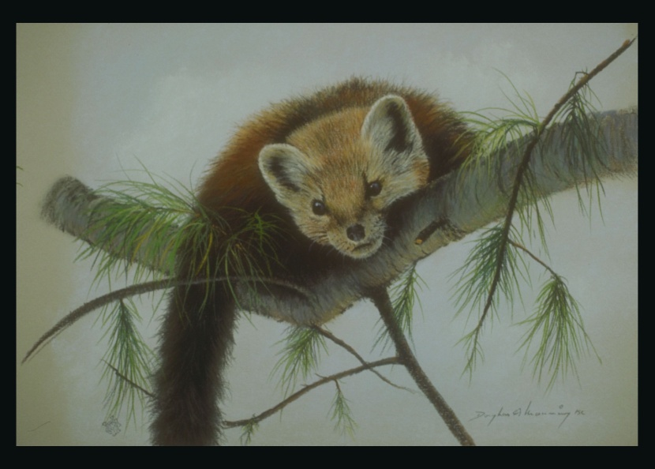

Выполнила:
ученица 2 класса
Борчикова Диана
Руководитель: Вязовкина
Людмила Владимировна

С. Весеннее-2014 г.
Условия для жизни животных в Хакасии разнообразные, поэтому богат и разнообразен животный мир. Я люблю читать о животных и мне интересно всё, что с ними связано. Здесь можно встретить белую куропатку- обитателя Крайнего Севера. По своему внешнему виду она напоминает курицу. Зимой она белая , незаметная в снегу, летом пестрая. Летом куропатки питаются различными травами, а зимой – почками кустарников.
Особенно богаты животными и птицами наши леса. В них встречаются лось, белка, соболь, марал, косуля и медведь.
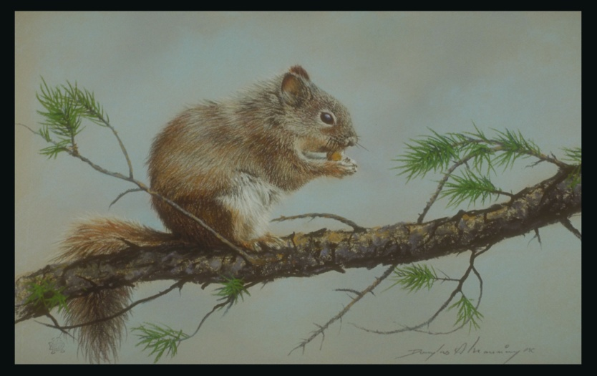
Белка- небольшой пушной зверек , живет в хвойных лесах, питается кедровыми орехами, семенами сосны, ели, пихты и лиственницы, ягодами и почками деревьев. Она постоянно занята отыскиванием пищи. Для этого белка, то опускается на землю, то взбирается на дерево или проворно прыгает с ветки на ветку. Как только почувствует, что кормов недостаточно, начинает переселяться. Много белок гибнет при переправе через большие реки.
На кедре белка быстро подгрызывает и сбрасывает на землю шишки с орехами, разделывает шишку и поедает орехи.
Пообедав, приступает к заготовке орешек на зиму, пряча их в дупло или у основания деревьев. Охотятся на белку поздней осенью и зимой. Кедровыми орехами лакомятся не только белки и куницы. Но и медведи, бурундуки.
В горно- лесных районах западных Саян и Кузнецкого Алатау обитает рысь, сибирский горный козел, кабарга, горностай.
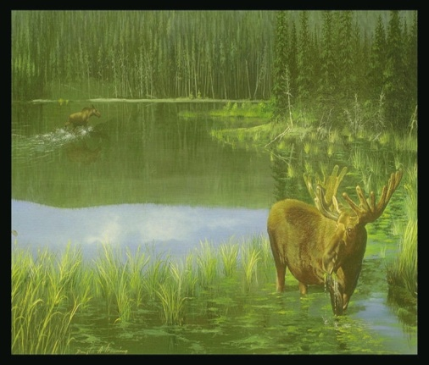
Лось – самый крупный из оленей. Длина тела взрослого самца достигает 3 метра. Самки отличаются от самцов меньшими размерами, не имеют рогов. Рога у самца имеют хорошо развитую лапу, расширенную часть и разное количество отростков: окраска лося темно- бурая. Ноги длинные , тонкие, с большими копытами, узкими и длинными , заостренными внизу и поставленными почти прямо. Бегает он широкими двухметровыми шагами , ловко лавируя между деревьями , может преодолевать болота, глубокий и рыхлый снег.Лось легко пройдет там , где лошадь обязательно увязнет. Питается лось листьями, побегами и молодыми ветвями деревьев и сочными травами, молодой хвоей. Лоси находятся под особой охраной государства.
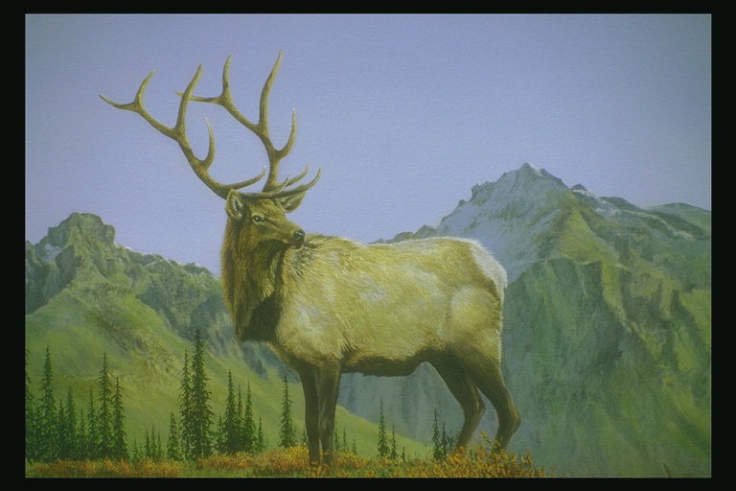
Марал – парнокопытное красивое, стройное , подвижное животное. У него небольшая , несколько удлиненная голова, у самцов украшенная ветвистыми рогами, с большими или меньшим количеством отростков. Шея у марала умеренно длинная, на ней по обеим сторонам растет грива из более длинных и жестких волос. Грудь широкая , сильная, хвост короткий. Окраска марала зимой буровато- желтая и серовато- рыжеватая. Питается марал травянистыми растениями, орехами, грибами и побегами кустарников и деревьев. У марала хорошо развит слух. Быстрые ноги спасают марала от врагов. Большую ценность представляют у марала рога. Еще неокостеневшие и не закончившие свой рост рога маралов срезают и используют в медицине для изготовления лечебных средств. Это животное находится под государственной охраной.
В густых зарослях сосновых боров, на холмах, в тайге, на островах рек Абакана и Енисея в своих норах живут барсуки. Это неуклюжее толстое животное с короткими ножками и большими когтями, с носом вроде свиного пятачка. В норе у него всегда чистота. Питается насекомыми, грызунами, птенцами и яйцами птиц. Но никогда не приходится видеть чтобы барсук специально разрывал норы грызунов с целью добычи их на корм. Питаясь червями, личинками этому подлежит охране.
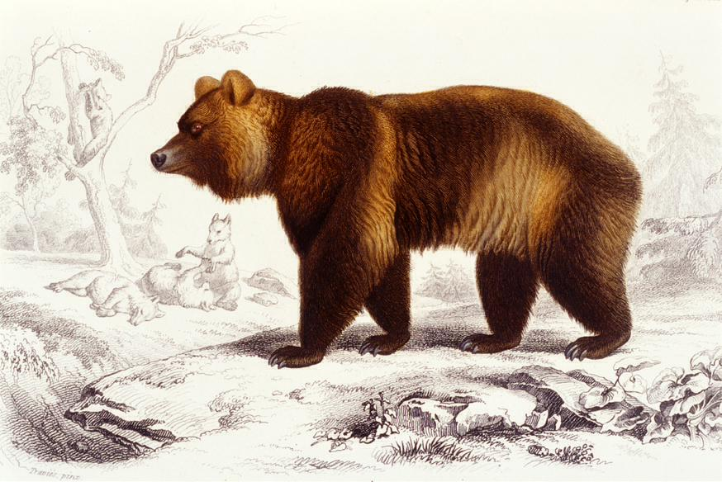
Медведи – млекопитающие отряда хищных, они являются стопоходящими животными, при хождении опираются на всю ступню. Бурый медведь – очень крупный массивный зверь. Голова у этого зверя тяжелая, лобастая, сидит на мускулистой шее. Губы, как и нос, черные, глаза маленькие, глубоко посаженные. Хвост очень короткий, целиком скрыт в мехе. Когти длинные, до 10 см, особенно на передних лапах, но мало изогнуты. Медведь любопытен, у него плохое зрение, но хороший слух и обоняние. Медведи обладают большой силой и выносливостью. Бурый медведь – настоящее всеядное животное, поедающее больше растительных, чем животных кормов; питается в основном плодами, кореньями, мёдом, рыбой.
Труднее всего прокормиться медведю ранней весной, когда растительной пищи совершенно недостаточно. В это время года он иногда охотится даже на крупных копытных, а также поедает падаль. Тогда же он раскапывает муравейники, добывая личинок и самих муравьев.
В начале ночи из-под вывороченных с корнями деревьев или из-под скалы , сладко подтягиваясь и бесшумно ступая, выходит ловкая и сильная рысь. Рыси приносят большой вред, уничтожая промысловых животных: косуль, кабаргу, лосей и маралов.

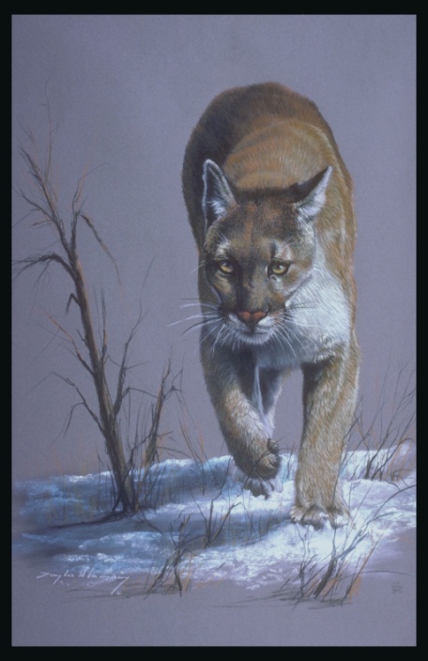
Ночью на охоту выходит хорь. Он уничтожает мышей и других грызунов –вредителей .
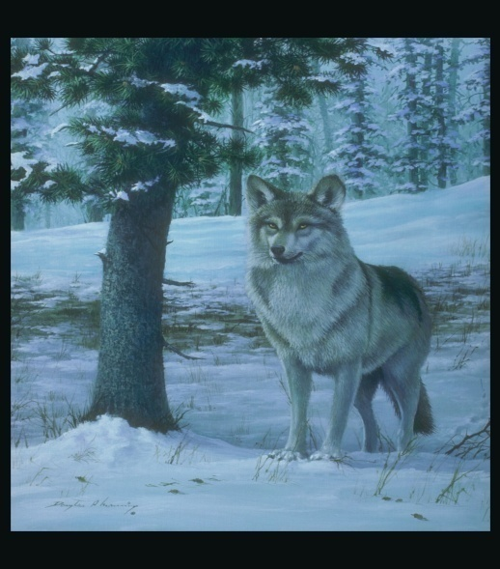
В степях обитают хорёк, длиннохвостый суслик, степная лисица, тушканчик. Большой вред зерновым культурам наносят суслики. Один только суслик в течение года может уничтожить несколько килограммов зерна. С ними нужно вести борьбу.
Самым опасным хищником является волк. Волки живут стаями. В стаи бывает от 7 до 20 волков.
У стаи есть собственная территория, которую она охраняет от вторжения других стай. Охотятся совместно, стая волков может загнать и зарезать зверя, с которым одинокий волк не справится. Волки охотятся на оленей, карибу, также на более мелких животных. Волки могут есть ягоду и рыться в кучах отбросов.
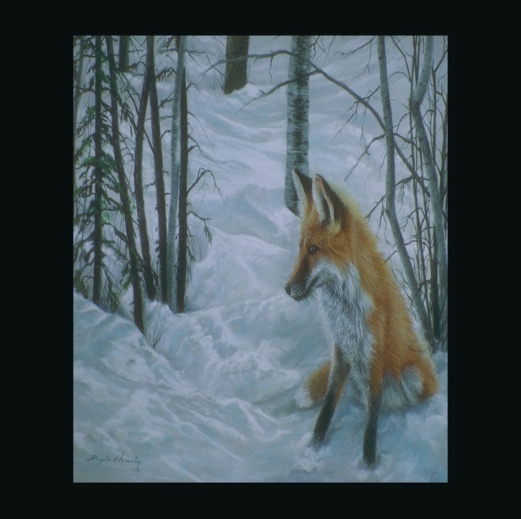
В нашей местности можно встретить и рыжую лисицу. Она не прихотлива в выборе пищи. Готова есть почти все, что ей доступно, не только мелких млекопитающих, птиц, яйца, червей, но и так же сезонные плоды вроде черники, яблок, даже ягоды шиповника.
В 1938 году из Башкирской АССР в Хакасию было завезено132 зайца- русака. Теперь заяц – русак расселился по степной и лесостепной зонам. Зимой большое количество зайцев собирается вблизи населенных пунктов. И оживленных дорог. Русак ведет ночной образ жизни, с наступлением сумерек отправляется за добычей. Питается мелкими прутьями берез, молодыми побегами боярышника. Прутьями ивы или тополя. Он подлежит охране.
Еж- живет на опушках лиственных лесов, в зарослях кустарников. Летом еж не строит жилища. На охоту еж выходит в сумерках и ночью. Можно услышать, как он пыхтит, фыркает и топает .Питается еж жуками, гусеницами, яйцами мелких птиц, иногда ловит мышей, ужей. На него слабо действуют яды, поэтому может съесть даже гадюку.
Кабан – это крупное животное , длиной около полутора метров, высотой до метра и весом до 250 кг .Живет кабан в самых разных местах. Они живут стадами. Кабан – всеядное животное. Он ест корни, луковицы растений, фрукты, орехи, ягоды, траву, арбузы, мышей. Яйца птиц, ящериц. Кабаны очень много роют, взрыхляют почву, поэтому там где живет стадо кабанов, всегда хорошая растительность
ЗАКЛЮЧЕНИЕ
В ходе своей работы я поставила для себя цели и задачи: узнать о том какие животные живут в реках, степях и лесах нашей местности. Лес полон жизни. В нем много обитателей. Если вы нашли птенца выпавшего из гнезда не берите его. Мать найдет, накормит и согреет. Ничего живого не берите из леса домой. Смотрите на природу добрыми глазами человека.
Я пришла к выводу, что животных нужно беречь их остается очень мало. Многие животные занесены в Красную книгу.
Хочется закончить свое выступление словами Е. Евтушкнко
Берегите эти земли, эти воды,
Даже малую былиночку любя .
Берегите всех зверей
внутри природы,
Убивайте лишь зверей
внутри себя.

